项目名称：智能手环

项目功能要求：

1：可以启动手环计步模式，当蓝牙发送指令获取步数时，手环模块向手机发送计数值

2：可通过按键切换查看心率、含氧量及时间设置，可使用OLED显示心率图

3：OLED实时显示手表系统时间，可通过蓝牙设置时间

4：可通过手机蓝牙设置手环闹钟时间

5：可以测体温，通过按键查看

总价：45.84元

模块选择：

1：0.96寸OLED屏幕

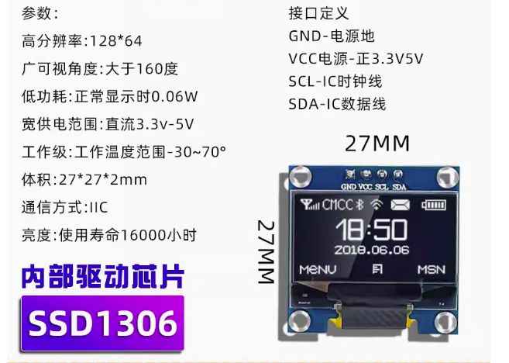

使用SSD1306驱动的0.96寸OLED显示屏，用于实时显示系统时间、心率图等信息。

# 价格：8.5元

# 2：MAX30102血氧浓度手腕心率脉搏检测心跳传感器模块

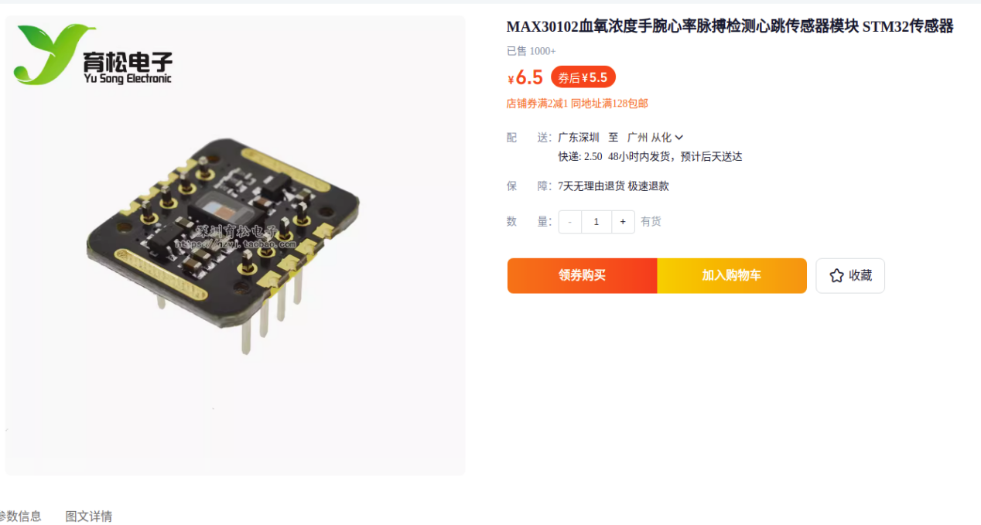

使用MAX30102心率传感器，实现心率监测和含氧量检测。

# 3：蓝牙模块

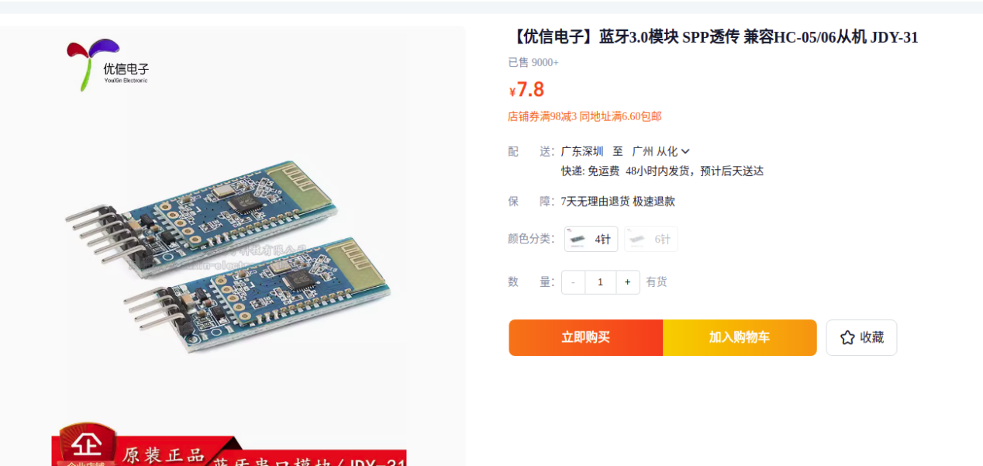

使用低功耗蓝牙模块，实现手机与手环的通信。

4：MPU6050模块 加速度传感器

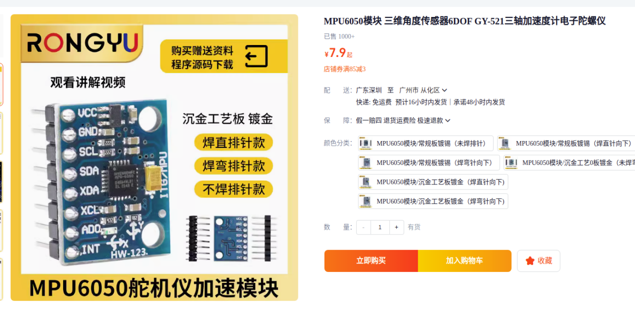

使用MPU6050，实现计步功能。

# 5：温度传感器 DS18B20测温模块

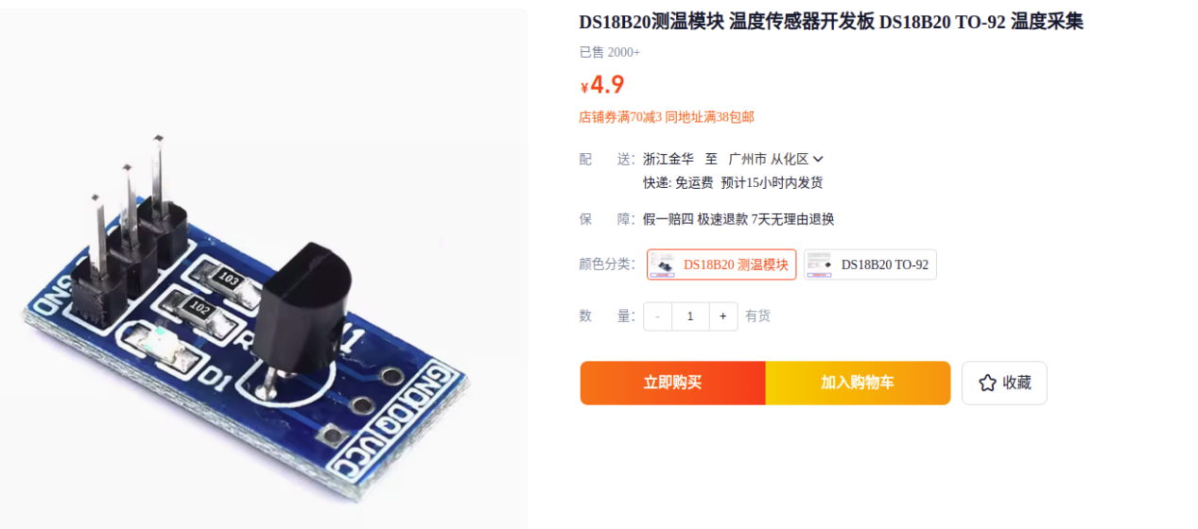

使用DS18B20，实现人体温度检测。

6:电池

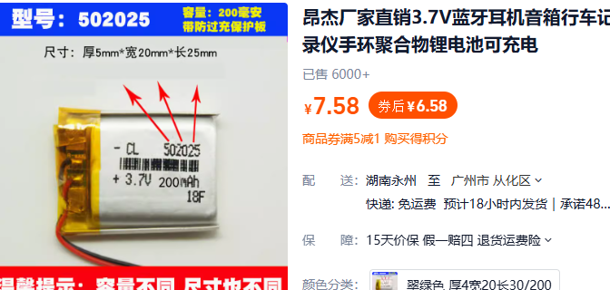

供电。

7：TP4056充电电源模块

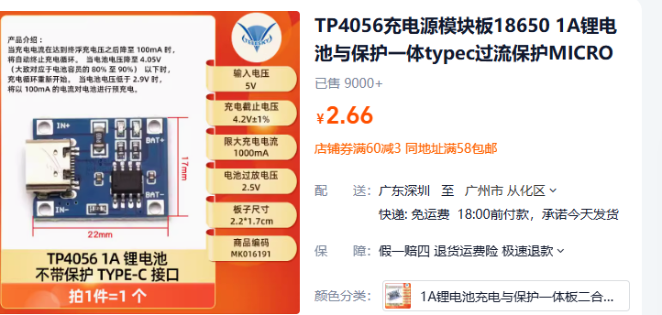

用于给电池充电。